**CDDB-Ⅲ/CTDB-Ⅲ Semi-elektrisk staplare**

* **Bruksanvisning**

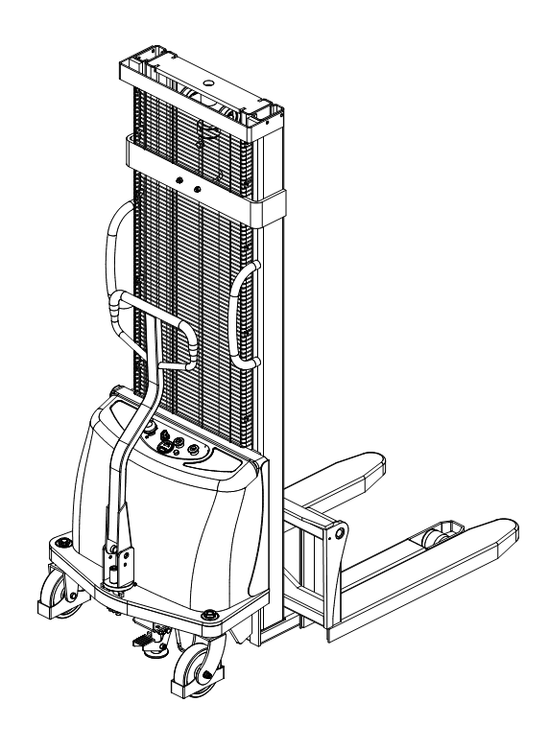

**Tack för att du valde CDDB-Ⅲ/CTDB-Ⅲ semielektrisk staplare!**

**Hoppas att de kommer att underlätta ditt arbete!**

* Läs noga igenom denna bruksanvisning innan du börjar använda trucken.
* Denna bruksanvisning är universell, och vi förbehåller oss rätten att göra tekniska ändringar på elektriska truckar. Om den här handboken inte överensstämmer med den faktiska trucken, vänligen använd den, eftersom den här handboken endast är avsedd som referens.

*******************************************************

Enligt *ISO 21262:2020 Industritruckar - Säkerhetsregler för användning, drift och underhåll,* anges lastkapacitet och lyfthöjd för CDDB-Ⅲ/CTDB-Ⅲ semielektrisk staplare enligt följande:

* När lyfthöjden på CDDB-Ⅲ/CTDB-Ⅲ-staplaren är under 2500 mm (inklusive 2500 mm) är den maximala lastkapaciteten den nominella kapaciteten. Överbelastning är förbjuden.
* När lyfthöjden för CDDB-Ⅲ/CTDB-Ⅲ-staplaren är över 2500 mm (exklusive 2500 mm) är den maximala lastkapaciteten mindre än den nominella kapaciteten. Och den detaljerade lastkapaciteten anges som i följande figur:

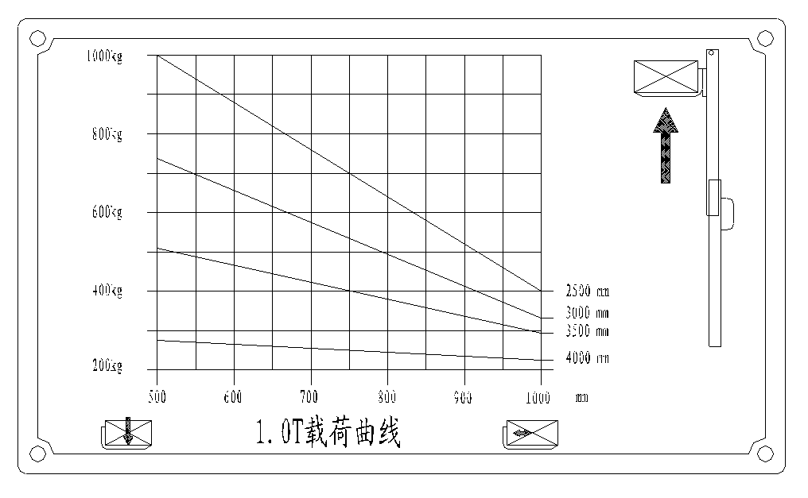

1.0T Belastningskurva

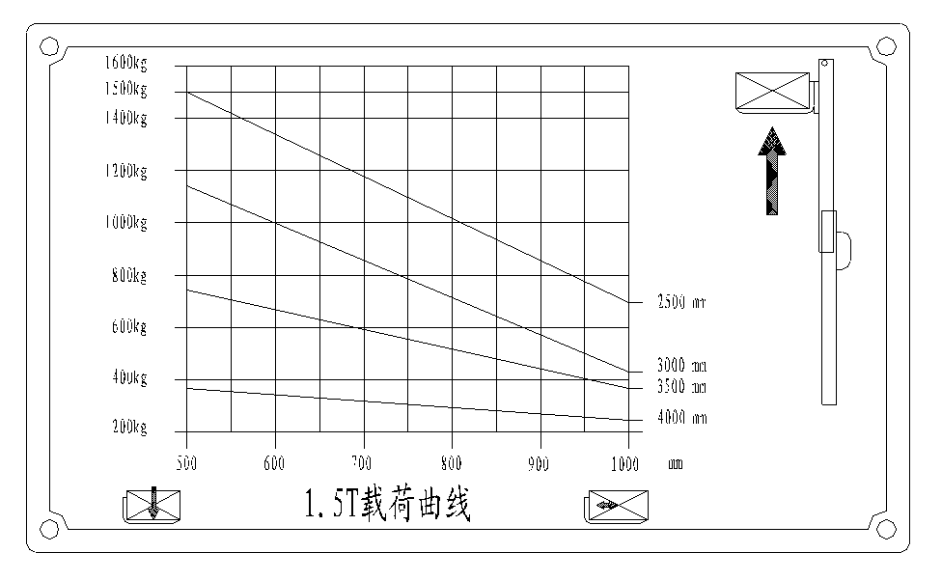

1,5T Belastningskurva

**Obs!**

När gafflarnas lyfthöjd överstiger 500 mm måste staplaren köras med lägsta hastighet och den kontinuerliga körsträckan får inte överstiga 2 m. Det är strängt förbjudet att använda staplaren för transport över långa sträckor när gafflarnas lyfthöjd överstiger 500 mm.

Truckföraren måste strikt följa ISO 21262:2020 "Industritruckar - Säkerhetsregler för användning, drift och underhåll". Det är inte tillåtet för outbildad personal att använda staplaren.

Innehåll

**1.** **Konfigurationsdiagram** 1

**2.** **Tekniska parametrar** 3

**3.** **Användning och omfattning** 5

**4.** **Kort introduktion av produkten** 5

**5.** **Instruktioner för användning och drift** 5

**6.** **Underhåll och skötsel** 6

**7.** **Vanliga fel och felsökning** 7

**8.** **Användning, underhåll och laddning av batterierna** 8

**9.** **Förteckningar över tillbehör, reservdelar och slitdelar** 9

**10. Paket & transport** 10

**11.** **Varning (För din uppmärksamhet)** 10

**12.** **Strukturdiagram och principdiagram över de viktigaste delarna** 11

**13.** **Förpackningslista** 13

1. **Strukturdiagram**
2. **CDDB-Ⅲ konfigurationsdiagram**

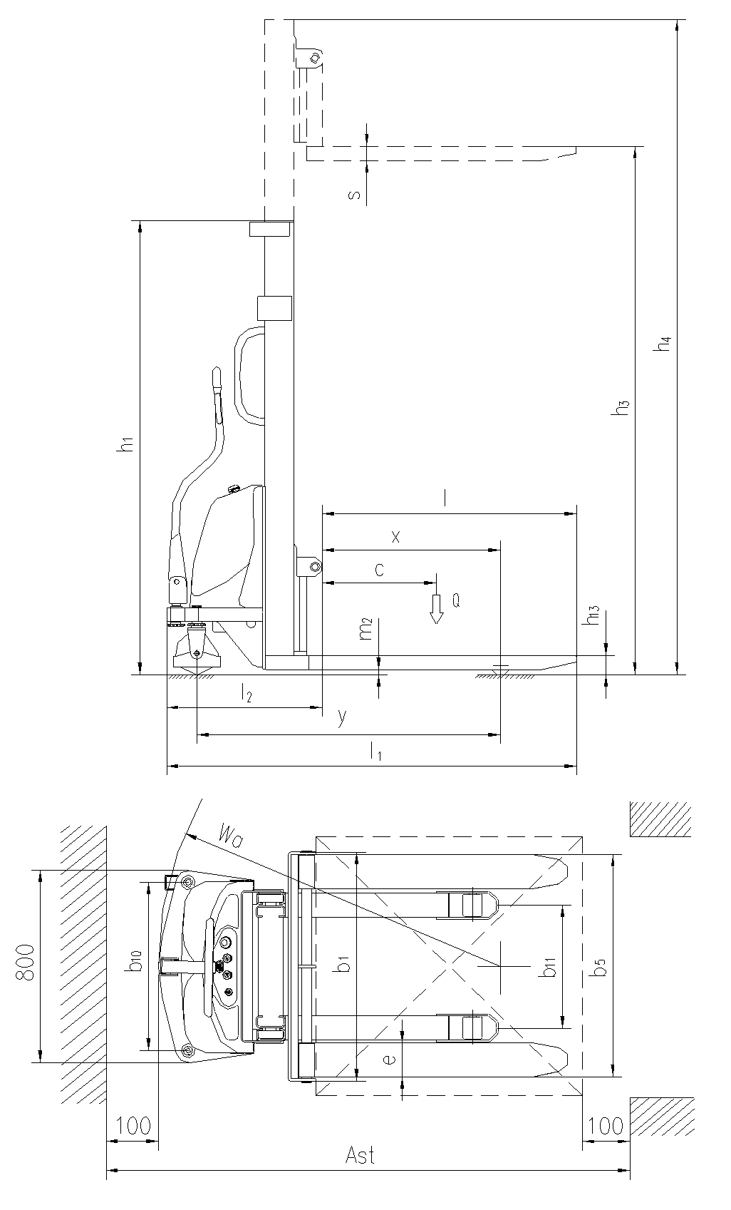

1. **CTDB-Ⅲ strukturdiagram**

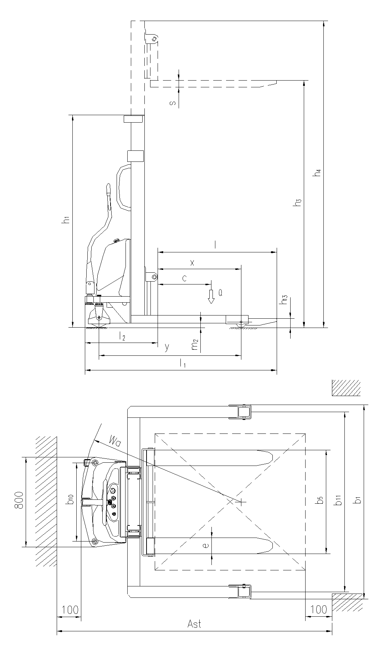

1. **Huvudsakliga tekniska parametrar**
2. **CDDB-Ⅲ huvudsakliga tekniska parametrar**

|  |  |  |  |  |  |
| --- | --- | --- | --- | --- | --- |
| Egenskaper | 1.1 | Tillverkare (förkortning) |  |  | |
| 1.2 | Modell |  | CDD10B-Ⅲ | CDD15B-Ⅲ |
| 1.4 | Driftläge (manuell, gående, stående körning, sittande körning, orderplockning) |  | Manuell | |
| 1.5 | Nominell belastning | Q(kg) | 1000 | 1500 |
| 1.6 | Avstånd till lastcentrum | *c*(mm) | 500 | |
| 1.8 | Främre överhäng | *x*(mm) | 654 | 636 |
| 1.9 | Slitbana | *Y*(mm) | 1185 | 1265 |
| Vikt | 2.1 | Servicevikt (med batteri) | kg | 385/440/475 | 435/510/535 |
| 2.2 | Axelbelastning, lastad fram/bak | kg | 540/900 | 661/1349 |
| 2.3 | Axellast, olastad fram/bak | kg | 345/95 | 385/125 |
| Chassi | 3.1 | Hjul (gummi, högelastiskt, pneumatiskt däck, polyuretanhjul) |  | Nylon | |
| 3.2 | Dimension framhjul |  | φ180×50 | |
| 3.3 | Bakhjulets dimension |  | φ80×70 | |
| 3.5 | Hjulnummer, fram/bak (x=drivande hjul) |  | 2/2 eller 4 | |
| 3.6 | Slitbana, framhjul | *b*10(mm) | 700 | |
| 3.7 | Slitbana, bakhjul | *b*11(mm) | 410/510 | |
| Dimension | 4.2 | Höjd, mast nedfälld | *h*1(mm) | 2090/1840/2090 | |
| 4.4 | Lyfthöjd | *h*3(mm) | 1600/2500/3000 | |
| 4.5 | Max. höjd, mast utfälld | *h*4(mm) | 2090/3060/3560 | |
| 4.15 | Höjd, sänkt | *h*13(mm) | 90 | |
| 4.19 | Total längd | *l*1(mm) | 1735 | 1835 |
| 4.20 | Längd på gafflar | *l*2(mm) | 531 | 629 |
| 4.21 | Total bredd | *b*1(mm) | 967 | |
| 4.22 | Dimension på gaffel | S/e/l(mm) | 60/142/1070 | |
| 4.25 | Gafflarnas totala bredd | *b*5(mm) | 295-930 | |
| 4.32 | Hjulbas markfrigång | *m*2(mm) | 21 | |
| 4.33 | Gångbredd för pallar 1000x1200 tvärgående | *Ast*(mm) | 2315 | 2407 |
| 4.34 | Gångbredd för pallar 800x1200 i längdriktningen | *Ast*(mm) | 2300 | 2396 |
| 4.35 | Svängradie | *B*a(mm) | 1425 | 1505 |
| Data om prestanda | 5.2 | Lyfthastighet, lastad/olastad | m/s | 0.07/0.1 | |
| 5.3 | Sänkning av hastighet, lastad/olastad | m/s | 0.15/0.12 | 0.12/0.15 |
| 5.10 | Färdbroms |  | Mekanisk broms | |
| Motor | 6.2 | Kraft från lyftmotor | kW | 1.6 | 2.0 |
| 6.4 | Förvaringsbatteriets spänning/ nominella kapacitet | V/Ah | 12/120 | 24/120 |
| 6.5 | Vikt förvaringsbatteri | Kg | 45 | 90 |
| 6.6 | Dimension på förvaringsbatteri (L x B x H) | mm | 360×170×250 | |
|  | 8.4 | Bullernivå vid operatörens öra, enligt DIN12053 | dB(A) | ＜70 | |

1. **CTDB-Ⅲ huvudsakliga tekniska parametrar**

|  |  |  |  |  |  |
| --- | --- | --- | --- | --- | --- |
| Egenskaper | 1.1 | Tillverkare (förkortning) |  |  | |
| 1.2 | Modell |  | CTD10B-Ⅲ | CTD15B-Ⅲ |
| 1.4 | Driftläge (manuell, gående, stående körning, sittande körning, orderplockning) |  | Manuell | |
| 1.5 | Nominell belastning | Q(kg) | 1000 | 1500 |
| 1.6 | Avstånd till lastcentrum | *c*(mm) | 500 | |
| 1.8 | Främre överhäng | *x*(mm) | 757 | 739 |
| 1.9 | Slitbana | *Y*(mm) | 1288 | 1368 |
| Vikt | 2.1 | Servicevikt (med batteri) | kg | 405/460/495 | 455/525/530 |
| 2.2 | Axelbelastning, lastad fram/bak | kg | 545/915 | 675/1350 |
| 2.3 | Axellast, olastad fram/bak | kg | 345/115 | 390/135 |
| Chassi | 3.1 | Hjul (gummi, högelastiskt, pneumatiskt däck, polyuretanhjul) |  | Nylon | |
| 3.2 | Dimension framhjul |  | φ180×50 | |
| 3.3 | Bakhjulets dimension |  | φ98×82 | |
| 3.5 | Hjulnummer, fram/bak (x=drivande hjul) |  | 2/2 | |
| 3.6 | Slitbana, framhjul | *b*10(mm) | 700 | |
| 3.7 | Slitbana, bakhjul | *b*11(mm) | 1042-1400 | |
| Dimension | 4.2 | Höjd, mast nedfälld | *h*1(mm) | 2145/1895/2145 | |
| 4.4 | Lyfthöjd | *h*3(mm) | 1600/2500/3000 | |
| 4.5 | Max. höjd, mast utfälld | *h*4(mm) | 2145/3100/3600 | |
| 4.15 | Höjd, sänkt | *h*13(mm) | 80 | |
| 4.19 | Total längd | *l*1(mm) | 1735 | 1835 |
| 4.20 | Längd på gafflar | *l*2(mm) | 531 | 629 |
| 4.21 | Total bredd | *b*1(mm) | 1167-1525 | |
| 4.22 | Dimension på gaffel | S/e/l(mm) | 60/142/1070 | |
| 4.25 | Gafflarnas totala bredd | *b*5(mm) | 295-930 | |
| 4.32 | Hjulbas markfrigång | *m*2(mm) | 40 | |
| 4.33 | Gångbredd för pallar 1000x1200 tvärgående | *Ast*(mm) | 2391 | 2471 |
| 4.34 | Gångbredd för pallar 800x1200 i längdriktningen | *Ast*(mm) | 2391 | 2471 |
| 4.35 | Svängradie | *B*a(mm) | 1425 | 1505 |
| Data om prestanda | 5.2 | Lyfthastighet, lastad/olastad | m/s | 0.07/0.1 | |
| 5.3 | Sänkning av hastighet, lastad/olastad | m/s | 0.15/0.12 | 0.12/0.15 |
| 5.10 | Färdbroms |  | Mekanisk broms | |
| Motor | 6.2 | Kraft från lyftmotor | kW | 1.6 | 2.0 |
| 6.4 | Förvaringsbatteriets spänning/ nominella kapacitet | V/Ah | 12/120 | 24/120 |
| 6.5 | Vikt förvaringsbatteri | Kg | 45 | 90 |
| 6.6 | Dimension på förvaringsbatteri (L x B x H) | mm | 360X170X250 | |
|  | 8.4 | Bullernivå vid operatörens öra, enligt DIN12053 | dB(A) | ＜70 | |

1. **Användning och omfattning**

CDDB:s semielektriska staplare använder lagringsbatterier som dynamisk källa och en likströmsmotor som drivkraft, vilket ger tryckolja till lyftoljecylindern genom att driva oljepumpen. Oljecylindrarnas upp- och nedåtgående rörelse lyfter gaffeln och godset. Eftersom staplaren huvudsakligen är tillämplig på kortdistansstapling och transport, som reser genom mänsklig tryckning, har den funktionerna stabil körning, enkel drift, bekvämt underhåll, lågt brus och ingen förorening etc. Staplaren är lämplig för stapling och hantering av gods på fast och plan mark.

* **Tillåten miljö för användning:**

1. Höjden över havet får inte vara högre än 1200 meter;
2. Omgivningstemperaturen får inte vara högre än +40°C och inte lägre än -25°C;
3. När omgivningstemperaturen når +40°C bör den relativa luftfuktigheten inte överstiga 50%; vid lägre temperatur tillåts högre relativ luftfuktighet;
4. Hård och plan mark;
5. Det är förbjudet att använda staplaren i en brandfarlig, explosiv eller frätande miljö med syra och alkali.
6. **Kort introduktion av staplaren**

Staplaren består huvudsakligen av mast, bakre ram, manöverhandtag, universalhjul, hydraulstation och styrsystem för elektrisk enhet etc.

1. **Instruktioner för användning och drift**

Den semielektriska staplaren använder batterier som dynamisk källa för kortdistanshantering och stapling av gods. Korrekt användning och drift underlättar ditt arbete, men felaktig användning och drift kan skada staplaren eller utgöra en risk för dig och ditt gods.

1. **Före drift**
2. Kontrollera före drift att staplaren är i normalt skick: Finns det något oljeläckage i hydraulrören? Kan stödhjulen fungera normalt? Finns det något som är låst? Det är strängt förbjudet att använda defekta staplare.
3. Kontrollera om det finns el i batterierna ， lås upp det elektriska nyckellåset och kontrollera voltmetern på staplarens instrumentpanel. Om en ruta i vänster ände lyser, betyder det att det inte finns någon elektricitet i batterierna (se fig. 1) och att laddningen måste påbörjas omedelbart. Det är strängt förbjudet att använda staplaren utan elektricitet eftersom det kraftigt minskar batteriernas livslängd och till och med skadar batterierna.
4. Kontrollera om staplarens lyft- och sänkrörelser är normala eller inte.

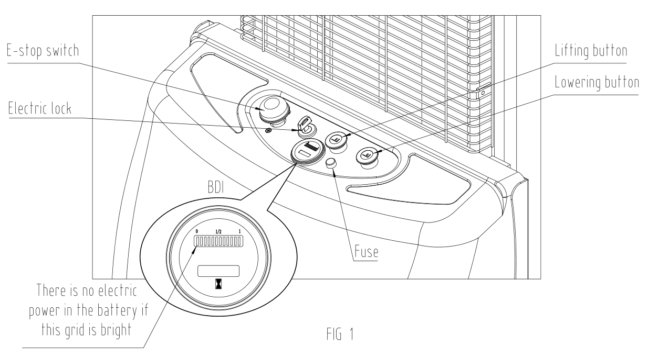

Efter ovanstående kontroll, om det inte finns något fel i staplaren, kan den tas i bruk; om det finns något fel, vänligen reparera det omedelbart. Det är strängt förbjudet att använda defekta staplare.

1. **I drift**
2. Drift av hantering och stapling:

Slå på strömbrytaren, lås upp det elektriska nyckellåset och kör staplaren till godshögen i närheten. (Gaffelns spets är 300 mm från godshögen). Tryck på sänkningsknappen, justera gaffelns höjd till rätt position och för in gaffeln långsamt och så djupt som möjligt i godspallen. Tryck på lyftknappen tills gaffeln befinner sig 200-300 mm från marken. Kör staplaren till platsen för godset och stanna långsamt. (Gaffelns spets är 300 mm från godshyllan. Tryck på lyftknappen och gaffeln höjs till rätt höjd för godset (pallens botten är ca 100 mm högre än godshyllan). Flytta varorna långsamt till rätt position på hyllan och tryck på sänk-knappen för att försiktigt lägga varorna på hyllan. Ta bort gaffeln från godset och kör staplaren långsamt för att få ut gaffeln ur godspallen. (Gaffelns spets är 300 mm från varuhyllan.) Sänk gaffeln tills den är 300 mm från marken och kör bort staplaren från hyllan.

1. Drift av att ta bort varor från varuhyllorna ：.

Dra ut strömbrytaren för allmän strömförsörjning för att slå på den allmänna strömförsörjningen, lås upp det elektriska dörrlåset och kör staplaren till varuhyllan i närheten. (Gaffelns spets är 300 mm från varuhyllan). Tryck på lyftknappen, justera gaffelns höjd till rätt position och för in gaffeln långsamt och så djupt som möjligt i godspallen. Tryck på lyftknappen för att lyfta godset tills botten på godspallen är 100 mm från godset, kör staplaren långsamt tills godset är borta från godset. (Gaffelns spets är 300 mm från godset). Tryck på sänkningsknappen tills gaffeln är 200-300 mm från marken. Kör staplaren bort från platsen för varuhyllan och stanna långsamt. Tryck på sänkningsknappen för att lägga ner varorna och få bort gaffeln från varorna och kör staplaren långsamt för att få bort gaffeln från varupallen.

* När staplaren är utom kontroll, tryck omedelbart på strömbrytaren för att stänga av den allmänna strömförsörjningen.
* Skjut eller dra inte staplaren under lyftning eller sänkning av gafflarna, och lyft eller sänk inte gafflarna när staplaren körs.

1. **Underhåll och skötsel**

Huruvida staplaren kan fungera tillfredsställande beror på det effektiva underhållet. Om underhållet ignoreras kan staplaren utgöra ett hot mot människors liv och orsaka skador på staplare och egendom. Rutininspektioner bör utföras när staplaren är i drift, för att eliminera onormala förhållanden i tid. Använd aldrig en staplare med funktionsfel för att garantera säkerheten och för att förlänga staplarens livslängd.

* **Underhåll：**

Underhåll av denna staplare är i allmänhet uppdelad i rutinunderhåll, periodiskt underhåll av det mekaniska systemet, hydraulsystemet samt den elektriska utrustningen.

1. Rutinmässigt underhåll:

Dagligt underhåll är att rengöra staplarens yta och lagringsbatteriets yta; undersöka strömförsörjningskabelns fasthet.

1. Underhåll för mekaniskt system:

En gång per halvår. Det huvudsakliga innehållet är att tillsätta smörjmedel till lagren på hjul och mast. Under tiden undersöks fästanordningarnas fasthet, hjulens och mastrullens flexibilitet samt om gafflarna kan lyftas och sänkas normalt. Staplarens driftsbuller får inte överstiga 70 dB.

1. Underhåll av hydraulsystem:

En gång var 6:e månad. Undersök om oljecylindern är normal, om det finns något läckage utvändigt eller invändigt, om hydraulanslutningen och slangen är tillförlitliga och utan läckage. Hydrauloljan bör hållas ren och i allmänhet bör den bytas ut var 12:e månad. ISO-oljeproduktstandard antas för hydrauloljan. När omgivningstemperaturen är -5~ 40°C ska HL-N46 eller HL-N68 användas; när omgivningstemperaturen är -35~ -5°C ska HV-N46 eller HV-N68 användas. Den ersatta spilloljan ska behandlas i enlighet med lokala regler och föreskrifter.

1. Underhåll för elektrisk utrustning:

En gång var tredje månad. Kontrollera först om elektrolytlösningens specifika vikt för batteriet [specifik vikt på 1,24 (vid 25℃) i tropiska områden och 1,26 (vid 25℃) i andra områden] passar och om polerna är rena. I annat fall ska den elektrolytiska lösningens specifika vikt justeras efter behov och polerna rengöras och målas med vaselin och dras åt ordentligt. Kontrollera att anslutningarna till de elektriska enheterna är tillförlitliga, att brytarna är normala och att isoleringen är ok (isoleringsmotståndet mellan de elektriska enheterna och staplarens stomme ska vara över 0,5 MΩ).

Obs: Denna åtgärd är inte nödvändig för underhållsfria batterier.

1. **Vanliga fel och felsökning**

|  |  |  |  |
| --- | --- | --- | --- |
| **Nej, det gör jag inte.** | **Fel** | **Orsaker** | **Felsökning** |
| 1 | Gafflarna kan inte lyftas. | 1. Överbelastning | Minska belastningen |
| 1. Trycket i överströmningsventilen är för lågt. | Justera trycket högre |
| 1. Onormalt internt läckage i lyftoljecylindern | Byt ut tätningarna |
| 1. Otillräcklig mängd hydraulolja | Tillsätt lämplig mängd filtrerad hydraulolja |
| 1. Otillräcklig spänning i lagringsbatteriet | Ladda batteriet |
| 1. Huvudströmbrytaren är inte öppen. | Öppna huvudströmbrytaren. |
| 1. Det elektriska låset är inte öppet eller skadat. | Öppna det elektriska låset eller reparera det. |
| 1. Skadad oljepumpsmotor | Reparera eller byta ut |
| 1. Skadad oljepump | Reparera eller byta ut |
| 1. Skadad lyftknapp | Reparera eller byta ut |
| 2 | Gafflarna kan inte sänkas efter att de har lyfts. | 1. Den inre masten är överbelastad och deformerad. | Reparera eller byta ut |
| 1. Den externa masten är överbelastad och deformerad. | Reparera eller byta ut |
| 1. Ramrullen är blockerad. | Reparation eller justering |
| 1. Mastens styrspindel är böjd. | Reparera eller räta ut |
| 1. Oljeåterföringshålet är blockerat. | Ren |
| 1. Den elektromagnetiska ventilen i hydraulstationen är utom kontroll. | Skjut upp problemet |
| 3 | Lägre spänning i batteriet (efter laddning) | 1. Skada på enskilt batteri | Reparera eller byta ut |
| 1. Låg nivå av elektrolytisk lösning (blybatteri) | Tillsätt elektrolytisk lösning |
| 1. Främmande ämnen i den elektrolytiska lösningen (blybatteri) | Byt ut elektrolytisk lösning |

1. **Användning, underhåll och laddning av batterierna**
2. **Användning, underhåll och laddning av vätskefyllda bly-syra-batterier**
3. **Initial avgift**

**Obs: Laddningsmiljön kräver god ventilation och det får inte finnas någon öppen låga, annars kan en explosion inträffa.**

1. Den första laddningen bör göras för nya batterier. Före den första laddningen ska batteriernas yta rengöras och batterierna ska undersökas med avseende på skador. Bultarna bör dras åt för att säkerställa en tillförlitlig anslutning.
2. Dra ut tätningslocket och sätt tillbaka det med det öppna locket, plugga vätskehålet och öppna locket.
3. När laddningsutrustningen kan fungera normalt, häll svavelsyraelektrolyten med en densitet på 1,260 ± 0,005 (25 ℃) och en temperatur på lägre än 30 ℃ i batterierna. Vätskeytan ska vara 15-25 mm högre än skyddsplåten. För att minska temperaturökningen som orsakas av kemisk reaktion i elektrolyten och låta elektrolyten tränga in i porerna i polarplattorna och bafflarna, bör batterierna placeras stilla i 3-4 timmar men inte mer än 8 timmar. Den första laddningen kan endast utföras när lösningens temperatur sjunker till under 35 ℃. (Vid behov kan batterierna läggas i kallt vatten för temperatursänkning). Om elektrolytens yta minskar efter den stillastående placeringen, bör elektrolyt tillsättas.
4. Svavelsyraelektrolyten bereds med batterisvavelsyra som uppfyller den statliga standarden GB4554-84 och destillerat vatten. Använd aldrig industriell svavelsyra och rinnande vatten. Elektrolytens standardtemperatur och densitet kan omvandlas enligt följande:

D25 Dt＝＋ 0,0007(t-25)

där: D25: Densiteten hos den elektrolytiska lösningen vid 25 ℃

Dt: Den faktiska densiteten hos den elektrolytiska lösningen vid en temperatur av t ℃.

t: Temperaturen i den elektrolytiska lösningen vid densitetstestet.

1. Stryk ut elektrolyt på batteriets yta och anslut batteripaketets plus- respektive minuspol till likströmsaggregatets (laddarens) plus- respektive minuspol. Slå på strömförsörjningen. Ladda först med 18A (första stegets ström); när spänningen når 14,4V (6 ×2,4V = 14,4V), byt till andra stegets ström 9A och fortsätt att ladda. Elektrolytens temperatur under laddningsprocessen får inte överstiga 45 ℃ och när den närmar sig 45 ℃ bör laddningsströmmen minskas med 50% eller laddningen stoppas tillfälligt. Vänta tills temperaturen sjunker till 35°C för att fortsätta laddningen. Laddningstiden bör dock förlängas ordentligt.
2. Fullt laddad bas: När spänningen under andra stegets laddning når 15,6V (6 × 2,6V = 15,6V) är spänningsvariationen inte större än 0,005 (V); elektrolytens densitet når 1,280 ± 0,005 (25 ℃), ingen uppenbar variation på 2 timmar och det finns fina luftbubblor som verkar våldsamt, det kan anses att batterierna är fulladdade. Den laddade effektkapaciteten är 4-5 gånger den nominella kapaciteten och laddningstiden är cirka 70 timmar.
3. För att noggrant kunna kontrollera elektrolytens svavelsyrainnehåll bör batteriernas elektrolytdensitet undersökas under den sista laddningsperioden. Om det inte finns någon överensstämmelse, justera med destillerat vatten eller svavelsyra med en densitet på 1,40. Elektrolytdensiteten och vätskeytan bör justeras till det föreskrivna värdet inom två timmar i laddningstillstånd.
4. När den första laddningen är klar ska batteriernas yta rengöras. Stäng locket till vätskehålspluggen med öppet lock och sedan kan batterierna användas.
5. **Användning och underhåll**
6. För att garantera batteriernas livslängd bör de batterier som används vara fulladdade. Otillräckligt laddade batterier får inte användas. Under användningsprocessen bör man vara mycket uppmärksam på urladdningsgraden. Överladdning är förbjuden - spänningen minskar till 1,7 V per batteri (när den totala spänningen minskar till 1,7 V × 6 = 10,2 V). När elektrolytens densitet sjunker till 1,17 ska urladdningen avbrytas och laddning påbörjas omedelbart. Batterierna får inte stå oanvända under en längre tid. Den kompletterande laddning som ofta utförs under användningsprocessen kallas vanlig laddning.
7. Gemensam laddning: Strömmen i det första steget för gemensam laddning är 26 A och i det andra steget 13 A. Laddningsmetoden är densamma som för den första laddningen. Den laddade volymen är 130-140 % av den urladdade volymen och laddningstiden är ca 15 timmar.
8. Batterierna bör vid normal användning undvika överladdning, men överladdning måste ske på rätt sätt för batterierna i följande situation, dvs. utjämningsladdning.
9. De "eftersläpande" batterierna--- batterier med en lägre spänning än de andra batterierna under laddnings- och urladdningsprocessen och batterier som har reparerats för fel. (När utjämningsladdning utförs ska de positiva och negativa polerna på det "eftersläpande" batteriet anslutas till de positiva respektive negativa ändarna på likströmsförsörjningen och laddningen ska utföras oberoende av varandra).
10. Utjämningsladdning bör utföras för batterier i normal användning var 2-3:e månad.
11. Utjämningsladdning bör utföras för batterier som inte har använts under en längre tid innan de används.
12. Utjämnande avgift:
13. Laddas med en ström på 4A
14. När laddningsspänningen når 15,6 V (6 × 2,6 V = 15,6 V) och det bildas luftbubblor i elektrolyten ska strömmen minskas med 50 % (2A) och laddningen fortsätta.
15. När batterierna är fulladdade, avbryt laddningen i 0,5 timme och ladda igen med en strömstyrka på 1A i ytterligare en timme.
16. Avbryt laddningen i ytterligare 0,5 timme och ladda med en strömstyrka på 1A i ytterligare en timme.
17. Upprepa enligt punkt d tills det uppstår kraftiga luftbubblor i batterierna när laddaren slås på.
18. **Förvaring**

Batterierna ska förvaras i en ren, torr och välventilerad lagerlokal med en temperatur på 5-40 °C. Den giltiga lagringstiden är 2 år. Batterierna ska förvaras i enlighet med följande krav under förvaringsperioden:

1. Undvik direkt solljus på batterierna och håll minst 2 m avstånd till värmekällor.
2. Undvik att komma i kontakt med skadliga ämnen. Inga metallföremål får falla ned i batterierna.
3. Batterierna får inte placeras upp och ner och får inte utsättas för mekaniska stötar eller kraftiga tryck.
4. Batterierna får inte förvaras med elektrolytisk lösning. När det i en speciell situation krävs att batterierna måste förvaras med elektrolytisk lösning, ska batterierna vara fulladdade och batteriernas densitet och vätskeyta ska justeras till de föreskrivna värdena. När lagringsperioden uppgår till en månad bör batterierna kompletteringsladdas med den vanliga laddningsmetoden.
5. **Användning, underhåll och laddning av underhållsfria bly-syra-batterier**

* När bilens batteriladdningsindikator visar låg batterinivå ska laddning ske omedelbart, annars kan batteriet skadas.
* Stäng av strömbrytaren och nödstoppet, anslut laddningskabeln till fordonets laddningsuttag och koppla in kontakten i eluttaget för att starta laddningen.
* När laddarens indikatorlampa lyser grönt innebär det att batteriet är fulladdat och anslutningskabeln kan då kopplas ur.
* Om batteriet är helt urladdat måste det laddas upp helt (ca 12 timmar).
* Ett urladdat batteri får inte lämnas utan laddning under en längre tid utan ska laddas omedelbart efter urladdningen.
* När fordonet inte används ska strömlåset och nödstoppsknappen vara avstängda och strömlåset urkopplat. Under förvaring bör en extra laddning göras var tredje månad.
* Det är strängt förbjudet att öppna batteriets avluftningsventil, eftersom det kan leda till dålig tätning, vilket påverkar batteriets kapacitet och livslängd.

1. **Förteckningar över tillbehör, reservdelar och slitdelar**

|  |  |  |  |  |  |
| --- | --- | --- | --- | --- | --- |
| **Nej, det gör jag inte.** | **Namn** | **Använd position** | **Specifikation** | **Kvantitet** | **Anmärkningar** |
| 1 | Nyckel till det elektriska låset | Elektriskt lås |  | 2 |  |
| 2 | Laddningskontakt och uttag | Matchad med laddaren |  | 1 st |  |
| 3 | Säkring | Elektrisk utrustning | 10A | 1 |  |
| 4 | Säkring | Elektrisk utrustning | 160A | 1 |  |
| 5 | Tätningsring | Oljecylinder | UHS40 | 1 |  |
| 6 | O-ring | Oljecylinder | 50×3.55 | 1 |  |
| 7 | O-ring | Oljecylinder | 23.6×3.55 | 1 |  |
| 8 | Sammansatt ring | Oljeinlopp till cylinder | d14 | 1 |  |
| 9 | Dammtät ring | Oljecylinder | DH40 | 1 |  |

1. **Paketering & transport**

Staplaren är packad med en pall. Under transport är vändning och upp-och-nedvändning inte tillåtet. Kollision är inte tillåten vid lyft och lastning på lastbil. Staplarens utvändiga yta får inte skadas när paketet packas upp.

1. **Varning (för din uppmärksamhet)**
2. Läs bruksanvisningen noggrant före användning så att du känner till staplarens prestanda.
3. Det är strängt förbjudet att trycka på och ofta växla mellan lyft- och sänkknapparna när staplaren är i rörelse. I annat fall kan staplaren och godset skadas.
4. Det är inte tillåtet att snabbt lägga på tungt gods på gafflarna.
5. Staplaren får inte överbelastas. Vid överbelastning kommer staplaren inte att kunna fungera normalt.
6. Godsets tyngdpunkt ska vara placerad mellan de två gafflarna, annars skadas gafflarna och godset faller ner under arbetets gång.
7. Löst och instabilt gods får inte lastas på staplaren.
8. Lägg inte godset på gafflarna under en längre tid.
9. När staplaren inte används ska gafflarna sänkas till det lägsta läget.
10. Placera aldrig någon del av människokroppen under tunga gods och gafflar.
11. Staplaren är avsedd för användning på plan mark och får aldrig parkeras i en sluttning under en längre tid.
12. Det är strängt förbjudet att lyfta gods under den stipulerade spänningen 10,2 V, eftersom det annars kan skada batteriet.
13. Det är strängt förbjudet att ansluta kontakten direkt till nätaggregatet för laddning.
14. Operatören måste sätta på sig skyddshuven under drift av staplaren.
15. När gafflarnas lyfthöjd överstiger 500 mm måste staplaren köras med lägsta hastighet och det kontinuerliga köravståndet får inte överstiga 2 m.
16. **Strukturdiagram och principdiagram över de viktigaste delarna**

Hydrauliskt principdiagram

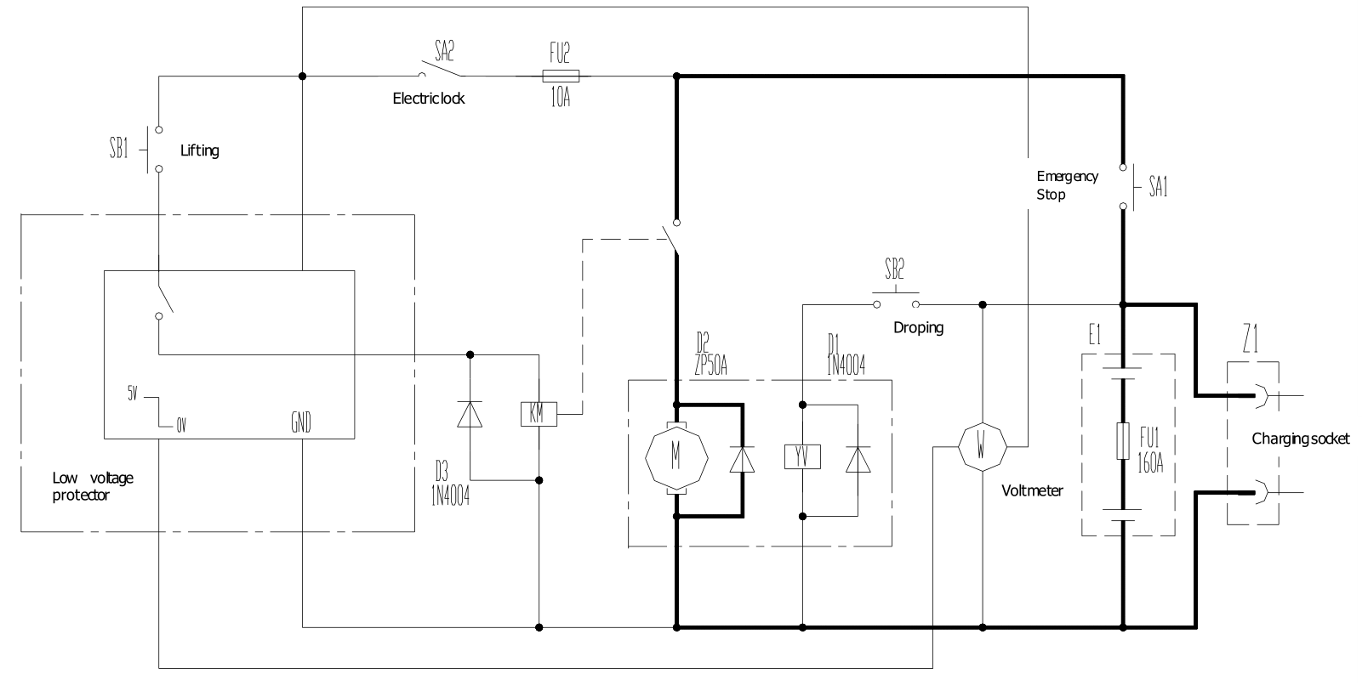

Schematiskt diagram för elektricitet

1. **Förpackningslista**

**Förpackningslista för CDDB-Ⅲ/CTDB-Ⅲ Semi-elektrisk staplare**

Mottagare: Ex-fabrik nr:

Kontrakt nr: Datum från fabrik:

|  |  |  |  |  |  |
| --- | --- | --- | --- | --- | --- |
| Nej, det gör jag inte. | Namn | Kvantitet | Nettovikt | Dimension  (L×B×H) | Anmärkningar |
| 1 | CDDB-Ⅲ/CTDB-Ⅲ Semi-elektrisk staplare | 1 |  |  | En komplett uppsättning. |
| 2 | Tillbehörslåda | 1 |  |  | Tekniska dokument, tillbehör och reservdelar. |

Obs: 1. Följande dokument kan finnas i filväskan:

① Bruksanvisning för CDDB-Ⅲ/CTDB-Ⅲ Semi-elektrisk staplare 1 volym

② Packlista 1 exemplar

③ Kvalifikationsbevis 1 kopia

2．Tillbehör och reservdelar

|  |  |  |  |  |  |
| --- | --- | --- | --- | --- | --- |
| **No.** | **Namn** | **Använd position** | **Specifikation** | **Kvantitet** | **Anmärkningar** |
| 1 | Nyckel till elektriskt lås | Lås upp det elektriska låset |  | 2 |  |
| 2 | Laddningskontakt och uttag | Matchad med laddaren |  | 1 st |  |
| 3 | Säkring | Elektrisk utrustning | 10A | 1 |  |
| 4 | Säkring | Elektrisk utrustning | 160A | 1 |  |
| 5 | Tätningsring | Oljecylinder | UHS40 | 1 |  |
| 6 | O-ring | Oljecylinder | 50×3.55 | 1 |  |
| 7 | O-ring | Oljecylinder | 23.6×3.55 | 1 |  |
| 8 | Sammansatt ring | Oljeinlopp till cylinder | d14 | 1 |  |
| 9 | Dammtät ring | Oljecylinder | DH40 | 1 |  |

Avsändare: